令和３年９月２８日
会員各位 泉区歯科医師会 会長 橋本 和喜
地域医療理事 石川 博之
地域医療理事 新田 兼久
令和３年度 心身障害児者歯科診療事業WEB研修会のご案内
拝啓 清秋の候、先生方におかれましては、ますますご健勝のこととお慶び申し上げます。
また平素は、本会事業にご理解、ご協力を賜り誠にありがとうございます。
さてこの度下記の如くWEB研修会を開催することとなりました。つきましてはご多忙のこととは存じますが、ご参加くださいますようよろしくお願い申し上げます。 敬具

記

日時：令和３年１１月１５日（月） 午後７時３０分～午後８時３０分
場所：Cisco Webex（オンラインミーティング）
内容：心身障害児者歯科診療事業研修会（テーマ：認知症）
事業目的： 障害児者診療事業は、横浜市歯科保健医療センタ－（二次医療機関に準じる）および鶴見大学歯学部附属病院など（三次医療機関）、歯科における高次医療機関との連携のもと、本会会員の歯科医療機関が障害児者歯科診療に関する一次医療を実施し、もって心身障害児者の健康の保持・増進を図ることを目的とする。
- 協力医療機関に新規登録するには横浜市歯科医師会もしくは神奈川県歯科医師会主催の「認定研修会」を受講する必要が有り、このWEB研修会で登録は出来ません。

準備の都合上、１０月２３日（土）までに下記FAXまたはメールにて担当理事 新田兼久までご返信ください。なお、参加の方は後日Webexミーティングの招待メールをお送り致します。

返信先 ＦＡＸ ０４５－８０５－１６２２（新田歯科医院）

または メール k-nitta-@wf6.so-net.ne.jp

☐WEB研修会に参加する（連絡メール： □PC ・ □スマホ）

● 氏名

  - メールアドレス

  - 日歯生涯研修カードの６桁の番号

【Cisco Webexへの接続方法】
- お知らせいただいたメールアドレスへWEB会議泉区歯科医師会より招待メールが届きます。その中のＵＲＬをクリックしてください。
  - ご自身のＰＣやスマホに「Cisco Webex」がインストールされていない場合は、下の画面となりますので、 をクリックして、予めインストールしてください。
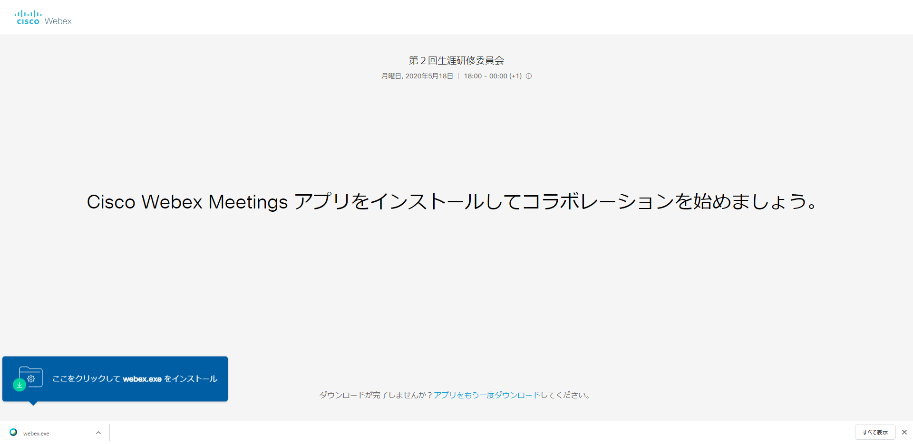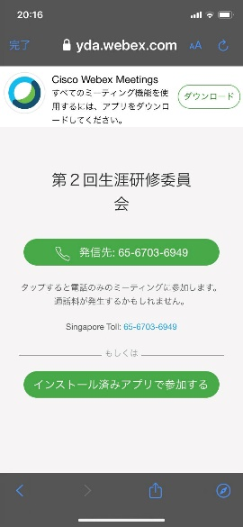
令和２年度
夏の例会
令和２年度 夏の例会
  - インストール後、再度招待メール内のＵＲＬをクリックし、ミーティングに参加してください。（２．へ進む）
- ＰＣやスマホにあらかじめインストールされている場合は、下の画面となりますので、
「Cisco Webex Meeting を開く」又は「参加」をクリックしてください。
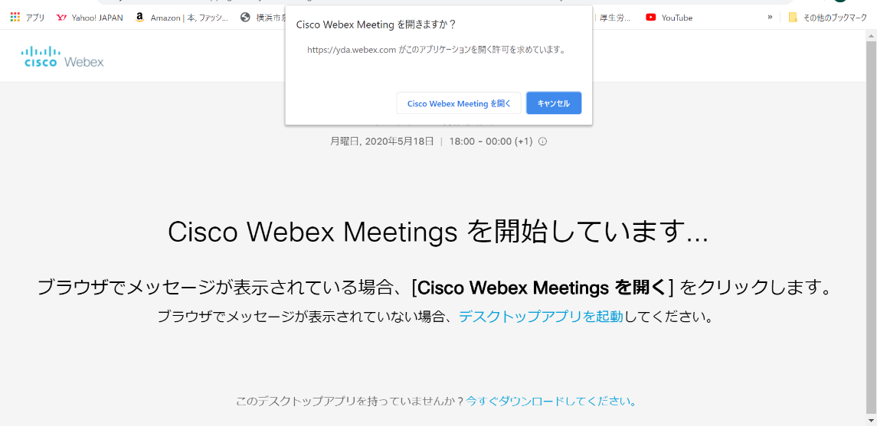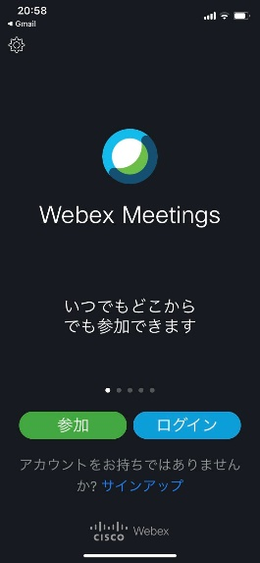
【注意事項】
招待メールのＵＲＬからではなく、インストール済みのアプリケーションからミーティングに接続しようとした場合は、ミーティング番号とパスワードが必要となり、接続手順がより煩雑になってしまいます。誤りの基になりますので、前述のとおり招待メールのＵＲＬから接続するようお願いいたします。招待メールが届かない、うまく接続ができない、やり方がわからない等、困ったことがございましたら、地域医療理事 新田（090-4670-5306）までご連絡ください

